**COLÉGIO ESTADUAL DE EDUCAÇÃO PROFISSIONAL**

**PEDRO BOARETTO NETO**

**CURSO TÉCNICO EM INFORMÁTICA**

**MURILLO HENRIQUE SILVA**

**RIVALDO MOREIRA SILVA**

**WHISCOFFE**

**CASCAVEL - PR**

**2023**

**MURILLO HENRIQUE SILVA**

**RIVALDO MOREIRA SILVA**

**WHISCOFFE**

Projeto de Desenvolvimento de Software do Curso Técnico em Informática do Colégio Estadual de Educação Profissional Pedro Boaretto Neto – Cascavel, Paraná.

Orientadores: Profª Aparecida S.Ferreira[1]

Prof. Reinaldo C. da Silva2

Prof. Célia K.Cabral3

**CASCAVEL - PR**

**2023**

**MURILLO HENRIQUE SILVA**

**RIVALDO MOREIRA SILVA**

**WHISCOFFE**

Este Projeto de Conclusão de Curso foi julgado e aprovado pelo Curso Técnico em Informática do Colégio Estadual de Educação Profissional Pedro Boaretto Neto.

Cascavel, Pr., xx de Xxxxx de 2023

**COMISSÃO EXAMINADOR**

|  |  |
| --- | --- |
| ______________________________  Profª. Aparecida da S. Ferreira1  Especialista em Tecnologia da Informação  *Faculdade de Ciências Sociais Aplicadas de Cascavel*  Orientadora | ______________________________  Prof. Reinaldo  Web Design |
| ______________________________  Profª. Célia Kouth Cabral  Pós-graduada em Sistemas Distribuídos JAVA.  Universidade Tecnológica Federal do Paraná - UTFPR  Banco de dados | ______________________________  Profª Ana Cristina Santana  Especialista em Gestão e Docência no ensino superior, médio e técnico.  Coordenadora de curso |
|  |  |

Sumário

# INTRODUÇÃO

Bem-vindo ao WHISCOFFE, o seu destino para a melhor seleção de bebidas de café e whisky! Nós somos um site de vendas online especializado em oferecer aos nossos clientes os melhores produtos de café e whisky do mercado. Aqui, você encontrará uma ampla variedade de bebidas, desde os melhores grãos de café até os mais finos whiskies. Nós nos esforçamos para fornecer aos nossos clientes uma experiência de compra única e agradável, com entrega rápida e atendimento ao cliente excepcional. Então, se você está procurando o café mais saboroso ou o whisky mais suave, você está no lugar certo. Explore o nosso catálogo de produtos e encontre a sua bebida favorita!

## Apresentação do Problema

A motivação por trás do lançamento do WHISCOFFE é a crescente demanda por bebidas de café e whisky de alta qualidade. Com o aumento da popularidade dessas bebidas, muitos consumidores estão procurando por opções mais exclusivas e sofisticadas, o que criou uma oportunidade para o desenvolvimento de um site especializado nesse segmento.

Um dos principais problemas que o WHISCOFFE visa solucionar é a dificuldade que os consumidores enfrentam ao tentar encontrar produtos de café e whisky de alta qualidade em um só lugar. Além disso, muitas vezes os consumidores não têm acesso aos melhores produtos, seja devido à falta de opções disponíveis em suas áreas de residência ou ao preço elevado das bebidas em lojas físicas.

Ao oferecer uma ampla variedade de produtos de café e whisky online, o WHISCOFFE ajuda a superar esses obstáculos e permite que os consumidores tenham acesso aos melhores produtos em um só lugar, com preços competitivos e entrega rápida em todo o país. Com isso, o site torna mais fácil e acessível para as pessoas desfrutarem de bebidas de qualidade superior, elevando a experiência do consumo desses produtos.

# OBJETIVOS

O objetivo geral do WHISCOFFE é fornecer aos consumidores uma plataforma online de vendas especializada em bebidas de café e whisky, oferecendo uma ampla variedade de produtos de alta qualidade, preços competitivos e entrega rápida em todo o país. O site tem como objetivo tornar mais fácil e acessível para os consumidores desfrutarem de bebidas sofisticadas e exclusivas, elevando a experiência de consumo desses produtos. Além disso, o WHISCOFFE busca se diferenciar oferecendo um atendimento ao cliente excepcional, proporcionando uma experiência de compra única e agradável para seus clientes.

Oferecer uma experiência de compra segura e conveniente por meio de uma plataforma online fácil de usar, permitindo que os consumidores naveguem e comprem produtos de forma rápida e eficiente.

Manter-se atualizado sobre as últimas tendências do mercado de café e whisky, para oferecer novidades e produtos exclusivos aos clientes.

Coletar e analisar feedback dos clientes para aprimorar continuamente a experiência de compra na plataforma e garantir a satisfação dos consumidores.

# 3 METODOLOGIA

A metodologia é o conjunto de passos ou etapas que orientam uma pesquisa científica ou um trabalho teórico. Metodologia é diferente de método: método é o procedimento para alcançar objetivos e metodologia é o estudo sobre eles. Pode-se dizer também, que metodologia é a parte teórica que precede a execução, que visa a seleção de técnicas concretas de aplicação. Neste contexto, existem também a metodologia comparativa e a metodologia de modelagem. De acordo com um trabalho de um aluno da PUC-RJ:

Segundo FACHIN (2001) o método comparativo consiste em investigar coisas ou fatos e explicá-los segundo suas semelhanças e suas diferenças. Permite a análise de dados concretos e a dedução de semelhanças e divergências de elementos constantes, abstratos e gerais, propiciando investigações de caráter indireto.

 O método comparativo visa estabelecer ligações com objetos semelhantes para poder analisar semelhanças e diferenças. Para basear a ideia de projeto, design e agendamento, foi comparado o sistema do Ilha do Sol Hotel com o site do Recanto Cataratas, utilizando o modo em que são apresentadas as imagens, layout da página inicial e como a reserva é feita.

Em metodologia de modelagem, é tomado como base o conceito de representar os processos de um negócio, organização ou projeto, objetivando “documentar, entender e analisar os processos, permitindo a transformação e a automatização.”

Através desse tipo de metodologia é possível ter uma melhor visão das atividades, minuciosamente descritas, e poder entender com facilidade e clareza como o trabalho deve ser feito.

# 4 REFERENCIAL TEÓRICO

HTML ou HiperText Markup Language (Linguagem de Marcação de HiperTexto) foi criada pelo britânico Tim Berners-Lee e, teve sua primeira versão lançada em 1991, sendo componente obrigatório na criação de um site, “ele permite inserir o conteúdo e estabelecer a estrutura básica de um website” (Home Host, s.d.), é ele quem dá o significado às informações da página e as organiza, resumindo ele estrutura e torna a página legível ao navegador, é a semântica (“parte da linguística que se dedica ao estudo do significado das palavras e da interpretação das frases ou dos enunciados” [Dicio, s.d.]) da página. O “Hipertexto” de seu nome “refere-se aos links que conectam páginas da Web entre si, seja dentro de um único site ou entre sites” (Mozilla Mdn, 2022), já que hipertexto tem exatamente esse significado, elementos de um documento conectados a outros documentos.

CSS ou Cascading Style Sheet , em português Folha de Estilo em Cascatas, é a linguagem utilizada para estilizar o seu site, foi desenvolvida em 1996 pelo World Wide Web Consortium, com o intuito de complementar o HTML, já que o mesmo não possuía elementos de estilização, o que deixava os projetos em sua forma crua, “o CSS tem a tarefa de separar o conteúdo do site de sua apresentação visual, alterando elementos como cor do texto, fonte e espaçamento entre blocos, assim como todo o aspecto estético de uma página” (Totvs, 2020).

JavaScript, criada por Brendan Eich em 1995, “é uma linguagem de programação usada por desenvolvedores para fazer páginas interativas da Internet” (Amazon Aws, s.d.), ou seja, essa é uma linguagem que trabalha diretamente em conjunto das linguagens HTML e CSS, sua utilidade se dá pela possibilidade de tirar o fator estático do seu site, onde ele mais se parece com um livro virtual, sendo possível criar animações, objetos que respondem a comandos, etc.

PHP ou Hypertext Preprocessor (Pré-Processador de Hipertexto) é uma linguagem de programação que tem como foco principal o desenvolvimento web, essa linguagem é mais voltada ao o servidor web (o elemento que fornece o site na internet), mas, quando embutida com o HTML, pode se comunicar também com o usuário (aquele que está acessando o site), fazendo uma ponte entre os dois, podendo assim ser utilizado em conjunto com o CSS e JavaScript também, já que essas três linguagens (HTML, CSS e JavaScript) se conectam entre si. Como ela se comunica mais com o servidor, possui várias habilidades relacionadas a ele, como “coletar formulários de dados, gerenciar arquivos do servidor, modificar bases de dados e muito mais” (Hostinger, 2023), sendo o elemento que conecta o seu site ao seu Banco de Dados.

O MySQL é um sistema de gerenciamento de banco de dados (SGBD), que utiliza a linguagem SQL (Linguagem de Consulta Estruturada, do inglês Structured Query Language) como interface.

phpMyAdmin é um aplicativo web livre e de código aberto desenvolvido em PHP para administração do MySQL pela Internet. A partir deste sistema é possível criar e remover bases de dados, criar, remover e alterar tabelas, inserir, remover e editar campos, executar códigos SQL e manipular campos chaves.

XAMPP “é um software gratuito e de código aberto, que é apoiado por uma grande comunidade de suporte. Ele também é extremamente leve, com todos os elementos necessários para configurar um servidor web local contidos no mesmo arquivo compactado” (Hostinger, 2023), ou seja, sua função é hospedar seu código localmente, tornar a sua máquina o seu próprio servidor, não precisando utilizar de servidores online para isso.

DIA é um aplicativo de criação de diagramas, que nada mais é do que uma representação gráfica utilizada para representar um esquema simplificado ou um resumo sobre o projeto, sendo ele muito utilizado na criação de banco de dados, na hora da idealização e na organização de ideias.

# 5 DOCUMENTAÇÃO do projeto

Documentação do projeto é um conjunto de registros e informações detalhadas sobre o desenvolvimento do trabalho acadêmico. Essa documentação é essencial para organizar, descrever e apresentar todas as etapas do projeto, desde a concepção da ideia até a conclusão das análises e resultados obtidos.

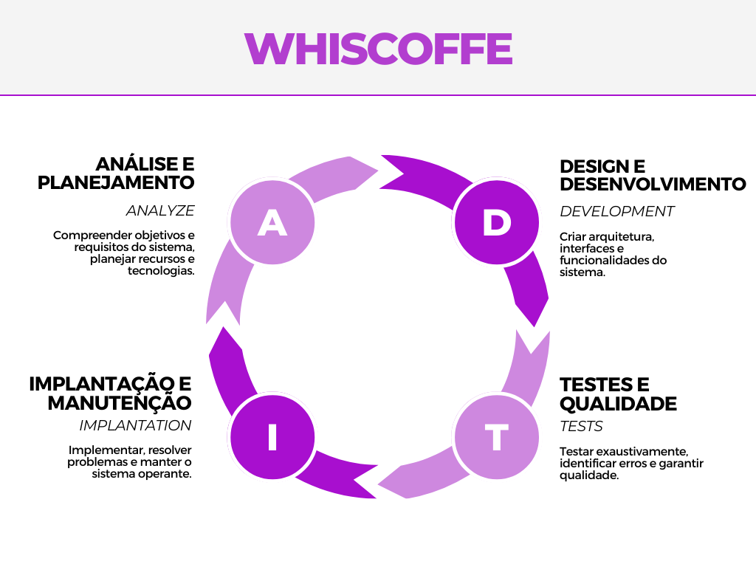

## 5.1 Requisitos

Requisitos de software são descrições dos recursos e funcionalidades do sistema alvo. Eles são essenciais para estimar os custos do projeto, determinar os prazos de desenvolvimento, modelagem e prototipagem, estabelecer testes e necessidade de manutenções, e determinar o ciclo de vida do software. Os requisitos podem incluir funções, objetivos, propriedades e restrições que o sistema deve possuir para satisfazer contratos, padrões ou especificações. A coleta, análise e documentação dos requisitos de software do cliente é conhecida como engenharia de requisitos. A especificação de requisitos de software é fundamental para o bom desempenho do sistema e determina o sucesso do software. A falta de clareza e coesão na especificação de requisitos pode gerar frustração por parte do cliente e dos desenvolvedores, perda de tempo no desenvolvimento, revisão do orçamento e prazo de entrega prejudicado.

## 5.1.1 Requisitos funcionais

Requisitos funcionais de um sistema são as funcionalidades específicas que o software deve ter para atender às necessidades ou expectativas do usuário. Eles definem o que o sistema deve fazer em termos de tarefas e serviços, como inserir dados em um formulário, buscar pratos específicos em um cardápio, consultar o status de um pedido, realizar compras, comunicar-se com um atendente, alterar informações de um registro, elaborar relatórios, entre outros. É importante que os requisitos funcionais sejam específicos, mensuráveis, alcançáveis, relevantes e com prazo determinado (SMART). Eles são diferentes dos requisitos não funcionais, que descrevem como o sistema executará as funções, como o tipo de sistema operacional e hardware a ser utilizado. A coleta, análise e documentação dos requisitos funcionais é fundamental para o sucesso de qualquer projeto de desenvolvimento de software. 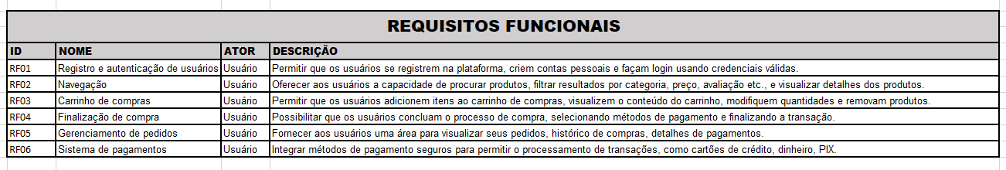

### **5.1.2 Requisitos não funcionais**

Requisitos não-funcionais de um sistema são as características ou qualidades que o sistema deve possuir para atender às expectativas dos usuários ou stakeholders. Eles descrevem os atributos que o sistema deve ter, como desempenho, confiabilidade, segurança, usabilidade, disponibilidade, manutenção, entre outros. Enquanto os requisitos funcionais se referem às funcionalidades específicas do sistema, os requisitos não-funcionais estão relacionados à forma como o sistema irá executar essas funcionalidades. Alguns exemplos de requisitos não-funcionais incluem:

* Desempenho: tempo de resposta, capacidade de processamento, consumo de memória.
* Usabilidade: facilidade de uso, interface intuitiva, acessibilidade.
* Confiabilidade: disponibilidade, tolerância a falhas, capacidade de recuperação.
* Segurança: proteção de dados, autenticação, controle de acesso.
* Manutenção: facilidade de manutenção, modularidade, extensibilidade.
* Escalabilidade: capacidade de lidar com um aumento na carga de trabalho.
* Interoperabilidade: capacidade de se integrar com outros sistemas ou tecnologias.

Os requisitos não-funcionais são essenciais para garantir que o sistema atenda às necessidades do usuário e funcione como pretendido. Eles devem ser cuidadosamente considerados durante o processo de projeto e desenvolvimento do sistema, e sua coleta, análise e documentação são parte fundamental da engenharia de requisitos.

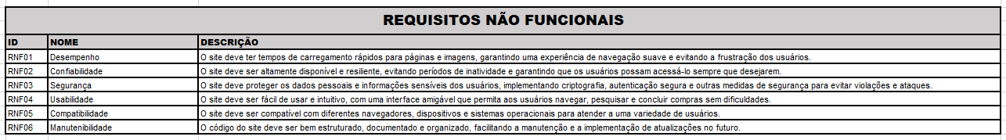

**Fonte: Silva, Silva, 2022**

## Diagrama de Contexto

Um diagrama de contexto é um modelo gráfico que representa a interação entre um sistema e as entidades externas que interagem com ele. Ele é usado para mostrar o escopo de um sistema de software e como as entidades externas afetam o sistema. O diagrama de contexto apresenta o sistema como um único processo e mostra como as entidades externas interagem com ele. O diagrama de contexto é uma vista de alto nível do sistema e é usado para definir os limites entre o sistema e seu ambiente. Ele é diferente dos diagramas de fluxo de dados de níveis posteriores, que mostram o fluxo de dados através do sistema. Os elementos estruturais de um diagrama de contexto incluem o produto, as entidades externas e os fluxos de dados. O diagrama de contexto é uma ferramenta útil para os analistas de negócios entenderem o contexto e os limites dos sistemas dentro de um projeto. Existem vários softwares disponíveis para criar diagramas de contexto, como o Lucidchart.

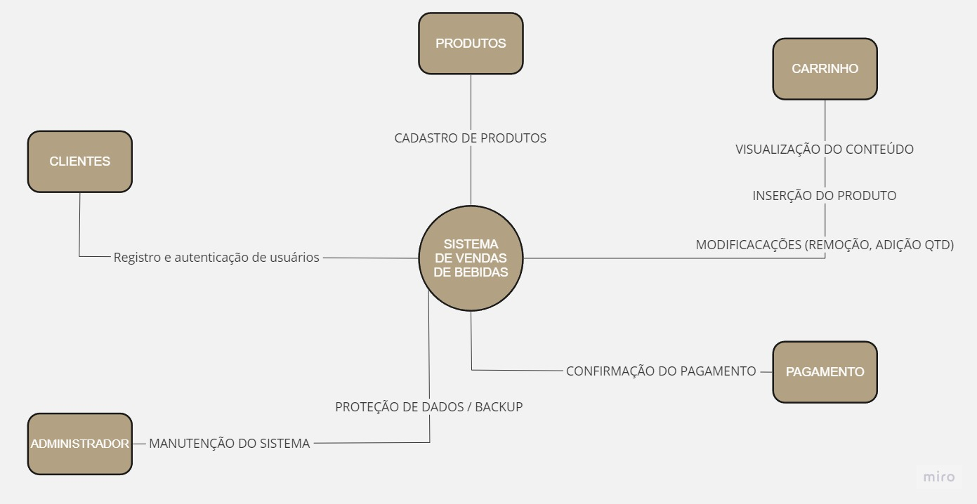

**Fonte: Silva, Silva, 2022**

## Diagrama de Fluxo de dados

Um diagrama de fluxo de dados (DFD) é uma representação gráfica do fluxo de dados em um sistema de informação. Ele mostra como os dados entram e saem do sistema, como são processados e armazenados. O DFD é uma ferramenta útil para visualizar a estrutura de um sistema e identificar seus componentes. Ele é composto por símbolos definidos, como retângulos, círculos e flechas, além de rótulos de texto breves, para mostrar entradas e saídas de dados, pontos de armazenamento e as rotas entre cada destino. O DFD é diferente de um fluxograma, que mostra o fluxo de controle em um módulo de programa. O DFD é usado para modelar os aspectos de processo de um sistema de informação e fornece uma visão estruturada das funções. Existem diferentes níveis de DFD, desde o nível de contexto até o nível mais detalhado. O DFD é uma ferramenta importante na engenharia de requisitos e no projeto de sistemas de informação. Há vários softwares disponíveis para criar diagramas de fluxo de dados, como o Lucidchart e o Miro.

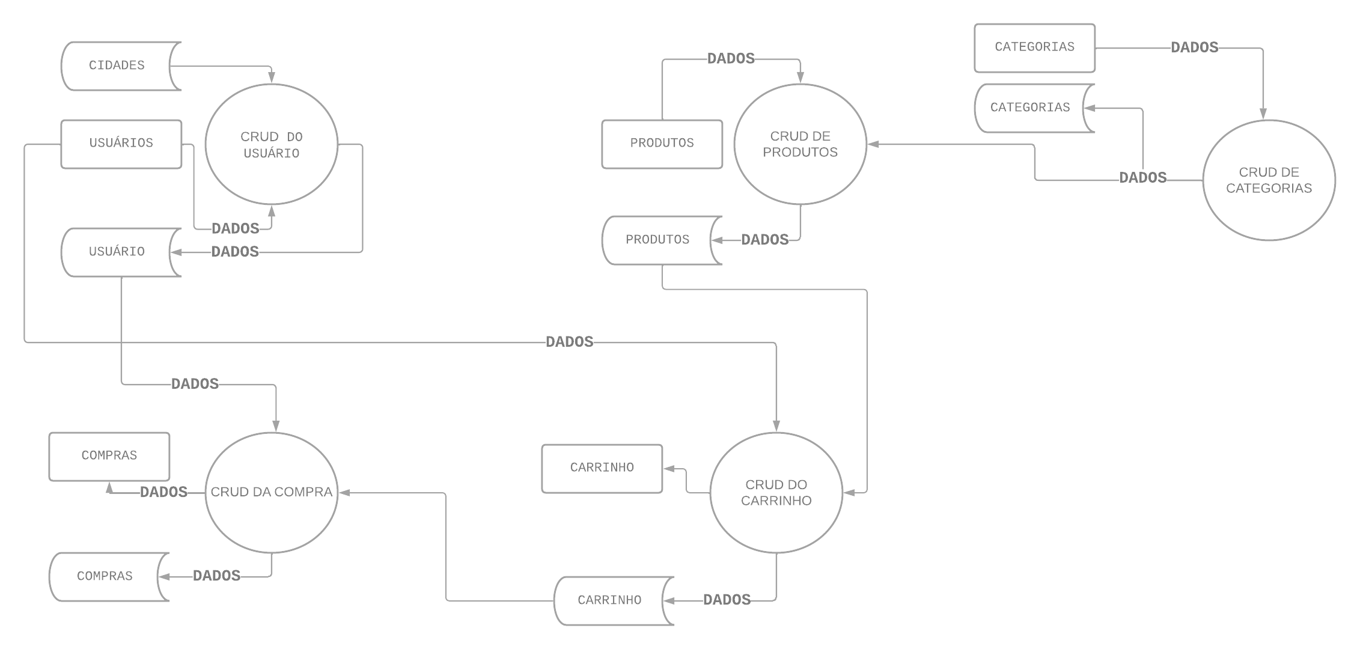

**Fonte: Silva, Silva, 2023**

## Diagrama de Entidade e relacionamento

Um diagrama de entidade e relacionamento (DER) é uma representação gráfica das entidades e seus relacionamentos em um sistema de banco de dados. Ele é usado para modelar a estrutura do banco de dados e mostrar como as entidades se relacionam entre si. O DER é composto por símbolos definidos, como retângulos, losangos e linhas, além de rótulos de texto breves, para mostrar as entidades, seus atributos e os relacionamentos entre elas. O DER é uma ferramenta útil para entender a estrutura do banco de dados e como as informações são armazenadas e recuperadas. Ele é diferente do diagrama de fluxo de dados, que mostra o fluxo de dados em um sistema de informação. O DER é usado para modelar a estrutura do banco de dados e é uma parte importante do processo de projeto de banco de dados. Existem vários softwares disponíveis para criar diagramas de entidade e relacionamento, como o Lucidchart, Edraw e Canva.

**Fonte: Silva, Silva, 2023**

## Dicionário de Dados

Um dicionário de dados é uma coleção de metadados que contém definições e representações dos elementos de dados em um sistema. Ele funciona como uma documentação técnica dos objetos de dados, fornecendo informações sobre o tipo definido para cada atributo, valores permitidos e outras características relevantes. Assim como um dicionário de línguas, o dicionário de dados contém definições dos dados utilizados em um sistema.

O dicionário de dados é uma ferramenta fundamental na governança de dados e no gerenciamento de sistemas de informação. Ele ajuda a garantir a consistência e a compreensão dos dados, permitindo que os usuários entendam e utilizem corretamente as informações armazenadas no sistema. Além disso, o dicionário de dados facilita a comunicação entre os membros da equipe de desenvolvimento e os usuários finais, fornecendo uma referência centralizada para as definições e características dos dados.

Em um dicionário de dados, podem ser incluídas informações como:

* Nomes e descrições dos elementos de dados;
* Tipos de dados e formatos;
* Restrições e validações;
* Relacionamentos entre os elementos de dados;
* Regras de negócio associadas aos dados;
* Origem e fonte dos dados;
* Autoria e responsabilidade pelos dados.

O dicionário de dados é uma ferramenta valiosa para garantir a qualidade e a consistência dos dados em um sistema, além de facilitar a compreensão e o uso adequado das informações por parte dos usuários. Ele é utilizado em diversos contextos, como bancos de dados, sistemas de informação, análise de dados e pesquisa científica.

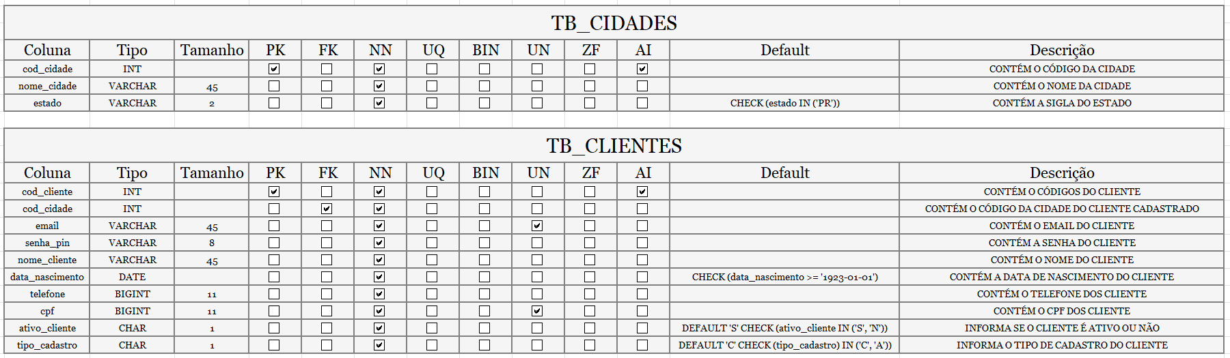

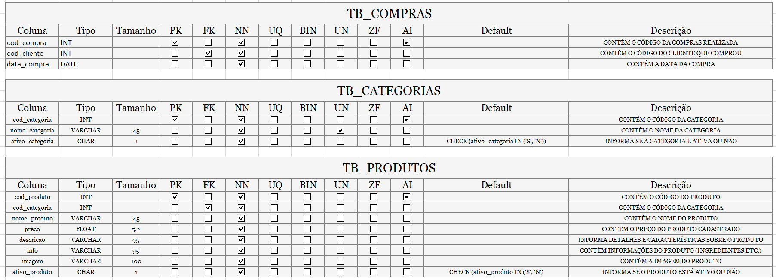

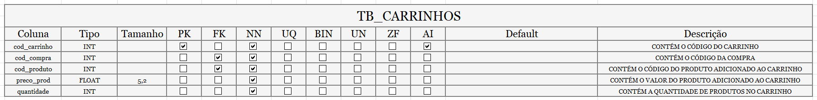

**Fonte: Silva, Silva, 2023**

## Diagrama de Caso de Uso

Um diagrama de caso de uso é uma representação gráfica que descreve as interações entre os atores (usuários) e um sistema em desenvolvimento. Ele é usado para identificar e descrever os diferentes casos de uso, ou seja, as funcionalidades ou ações que o sistema oferece aos usuários. O diagrama de caso de uso mostra como os atores se relacionam com os casos de uso e entre si, fornecendo uma visão geral das funcionalidades do sistema.

Os elementos principais de um diagrama de caso de uso incluem:

* Atores: são os usuários ou entidades externas que interagem com o sistema. Eles podem ser pessoas, outros sistemas ou dispositivos.
* Casos de uso: são as funcionalidades ou ações que o sistema oferece aos atores. Cada caso de uso representa uma interação específica entre o ator e o sistema.
* Relacionamentos: são as conexões entre os atores e os casos de uso. Eles mostram como os atores estão envolvidos em cada caso de uso e podem indicar dependências ou associações entre eles.

O diagrama de caso de uso é uma ferramenta importante na análise e no design de sistemas, pois ajuda a identificar os requisitos funcionais do sistema e a entender como os usuários interagem com ele. Ele também auxilia na comunicação entre os membros da equipe de desenvolvimento e os stakeholders, fornecendo uma representação visual clara das funcionalidades do sistema.

Existem várias ferramentas e softwares disponíveis para criar diagramas de caso de uso, como o Lucidchart, Creately e Venngage. Essas ferramentas oferecem recursos para criar e personalizar os elementos do diagrama, facilitando a criação e a colaboração na modelagem de sistemas.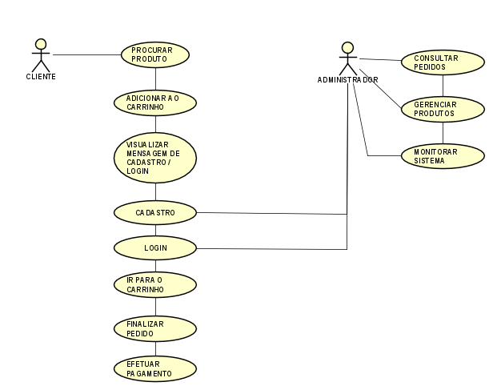

**Fonte: Silva, Silva, 2023**

DIAGRAMA 02

**Fonte: Silva, Silva, 2023**

### Cadastrar

### Logar

### Cadastro de funcionário/profissional

### Consultar profissionais

### Agendamento

## Diagrama de Classe

**Fonte: Silva, Silva, 2023**

## Diagrama de Sequência

**Fonte: Silva, Silva, 2023**

## Diagrama de Atividade

**Fonte: Silva, Silva, 2023**

# Telas

# Conclusão

# REFERÊNCIAS

SCHOLZ, Maria Brígida dos Santos et al. Atributos sensoriais e características físico-químicas de bebida de cultivares de café do IAPAR. 2013.

VIEIRA, Sara Roberta Costa Castro; CAMOLEZ, Romulo Cezar. Plano de negócio para abertura de uma cafeteria: Cafeteria ShowColate. 2021.

NEGRO, Alessandra Moro Dal; CAMPOS, Helton Henrique de; LOPES, Joanna Franco. A mudança dos hábitos de consumo: estudo de caso sobre a cafeteria Café com Gato. 2021.

**Requisitos de um Software.** DevMedia.Disponível em: < <https://www.devmedia.com.br/introducao-a-requisitos-de-software/29580>> Acesso em: 08/2023.

**Requisitos funcionais de um sistema.** Wikipedia. Disponível em: <<https://pt.wikipedia.org/wiki/Requisito_funcional>> Acesso em: 08/2023.

**Requisitos não funcionais de um sistema.** Wikipedia. Disponível em: <<https://pt.wikipedia.org/wiki/Requisito_não_funcional> > Acesso em: 08/2023.

SOTILLE, Mauro. **Diagramas de contexto.** PM TECH. Disponível em: <<https://dicaspmp.pmtech.com.br/diagramas-de-contexto/>> Acesso em: 08/2023.

**Diagrama de fluxos de dados.** Wikipedia. Disponível em: <<https://pt.wikipedia.org/wiki/Diagrama_de_fluxo_de_dados>> Acesso em: 08/2023.

**Diagrama de entidade e relacionamento.** Miro. Disponível em: <<https://miro.com/pt/diagrama/o-que-e-diagrama-entidade-relacionamento/>> Acesso em: 08/2023.

**Dicionário de Dados.** Wikipedia. Disponível em: <<https://pt.wikipedia.org/wiki/Dicionário_de_dados/>> Acesso em: 08/2023.

**Dicionário de Dados.** Diário de Dados. Disponível em: <<https://www.diariodedados.com.br/dicionario-de-dados/>> Acesso em: 08/2023.

**Diagrama de caso e uso.** Wikipedia. Disponível em: <<https://pt.wikipedia.org/wiki/Diagrama_de_caso_de_uso>> Acesso em 08/2023.

1. Especialista em Educação Permanente: Saúde e educação pela FioCruz – Fundação Osvaldo Cruz. Especialista em tecnologias da Informação pela UNIVEL – União Educacional de Cascavel. Pedagoga formada pela UNIPAR – Universidade Paranaense. Professora do núcleo técnico do Estado do Paraná – Ensino médio técnico.

   2Especialização em Educação Profissional Tecnológica. Faculdade Origenes Lessa, FACOL, Brasil. Especialização em Tecnologias e Educação a Distância. Faculdade Origenes Lessa, FACOL, Brasil.Especialização em MBA em Data Warehouse e Business Inteligence.UNYLEYA EDITORA E CURSOS S/A, Unyleya, Brasil. Graduação em Programa Especial de Formação Pedagógica - Docência em Informática. Faculdade de Administração, Ciências, Educação e Letras, FACEL, Brasil. Graduação em Gestão da Tecnologia da Informação.Universidade Estácio de Sá, UNESA, Brasil.

   3Graduação em Sistemas Distribuidos para Internet JAVA.Universidade Federal do Paraná, UTFPR, Brasil. Graduação em Tecnologo em Processamento de Dados. União Educacional de Cascavel, UNIVEL, Brasil.